# **Uso das ferramentas da qualidade**

As ferramentas da qualidade são utilizadas pelas organizações como alternativa para o melhoramento contínuo dos processos produtos. Com o auxílio desses instrumentos, é possível prever problemas futuros, contribuindo para uma tomada de decisão assertiva. Oliveira (2018) ressalta que para a eficiência máxima das ferramentas, é necessário identificar a relação precisa entre a necessidade de melhoria e os materiais aplicados, para então haver a absorção adequada dos colaboradores. Esses materiais devem motivá-los, mas de modo gradativo, reconhecendo que podem existir possíveis falhas.

**Ciclo PDCA**

Segundo Lobo (2020), o ciclo PDCA, ou ciclo de melhoria contínua, visa identificar e organizar as atividades de um processo garantindo que a empresa cresça com uma base sólida.O objetivo do PDCA é ajudar as organizações a entender como um problema surge e como deve ser solucionado sendo constituída em 4 etapas, de modo que esteja sempre em melhoria. Sendo:

1. Plan (Planejar): O processo é estudado e é planejado o seu aprimoramento, com a definição das metas a serem alcançadas e métodos que serão utilizados.
2. Do (Executar): O que foi planejado na etapa anterior é executado. É importante que dados sejam coletados para auxiliar na etapa seguinte.
3. Check (Verificar): Nesta etapa analisa-se os resultados obtidos após a execução do planejamento.
4. Act (Agir): As ações corretivas são aplicadas e busca-se entender porque as metas não foram alcançadas.

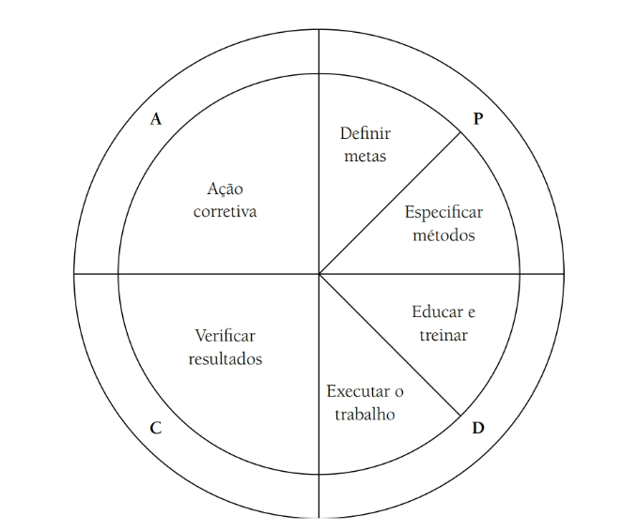

Fonte: LOBO, Renato N (2020)

**Diagrama de Ishikawa**

Ele auxilia na análise dos processos, em diferentes perspectivas, relacionando potenciais causas para um determinado cenário. Ou seja, é um método que encontra a raiz dos problemas atuais de uma instituição, para que seja solucionado e então seja beneficiada a encontrar bons resultados, tudo de acordo com a análise do processo. “O diagrama de Ishikawa dá uma visão global ordenada de todas as influências sobre um problema” (KIRCHNER, 2010, p. 85).

O diagrama foi desenvolvido para caracterizar a relação entre os “efeitos” e as possíveis “causas”. Oliveira (2018) evidencia que o resultado final de um processo pode ser atribuído a vários fatores, e o estudo entre a associação de causa e efeito determinam a raiz do problema.

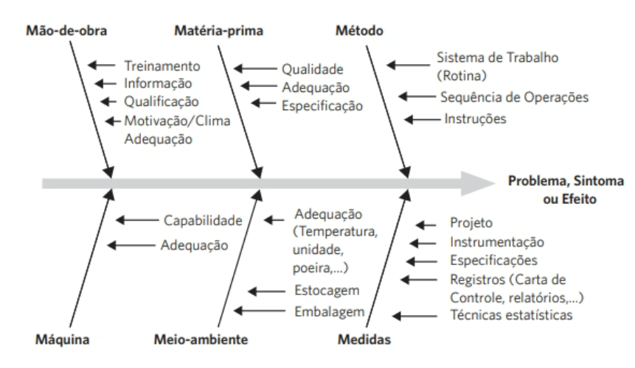

Fonte: OLIVEIRA, Arilson Luiz de (2018)

Para obter os resultados esperados, deve-se seguir os seguintes passos:

1. Identifique o problema. Detalhar o problema a ser trabalhado.
2. Escrever as causas primárias do problema sob investigação.
3. Identificar as causas secundárias dentro de cada causa primária.

As causas primárias são problemas que ocorrem dentro da instituição que serão solucionadas.

Existem regras a serem seguidas. Que são:

1. Definir o problema que deverá ser investigado de forma precisa.
2. Elaborar uma reunião com a equipe.
3. Dividir as causas e subcausas do problema por categorias.
4. Fazer uma análise completa e definir ações a serem tomadas.

**Metodologia 5W2H**

É um checklist de atividades preventivas e corretivas que pode ser desenvolvida dentro de uma entidade, organizando de forma prática, simples, eficiente e clara. Para isso, envolve a identificação de necessidades e propostas de soluções aos objetivos que se deseja alcançar. A essência desta ferramenta é descrever de forma sucinta um objetivo e detalhar as ações, custos e responsáveis para alcançá-lo. Para Souza (2018) é uma ferramenta a qual permite que a execução de um processo seja dividida por etapas, com o objetivo de encontrar falhas que impedem o funcionamento adequado do processo.

6.5.1 5W

1. What – o que será feito?
2. Why – por que será feito?
3. Where – onde será feito?
4. When – quando será feito?
5. Who – por quem será feito?
   * 1. 2H
6. How – como será feito?
7. How much – quanto vai custar?

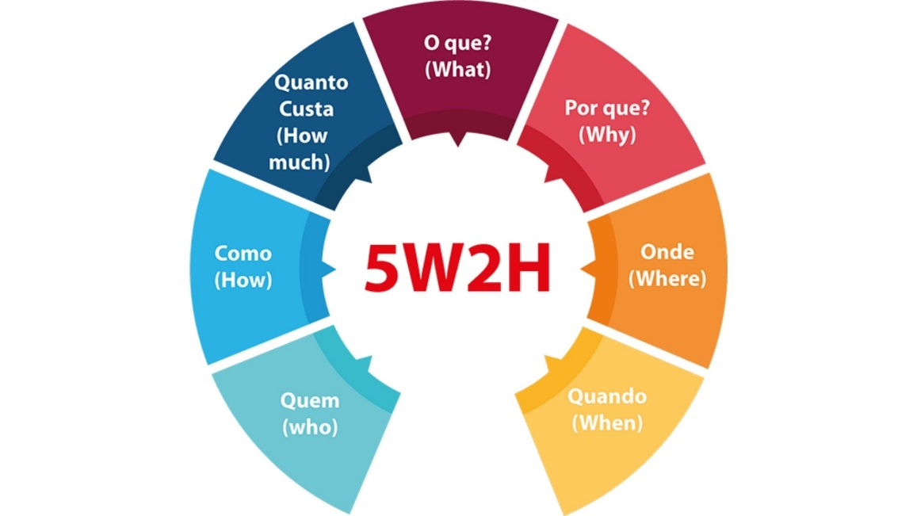

Fonte: Imagem da internet

**Referências**

SOUZA, Stefania M O. **Gestão da qualidade e produtividade**. [Digite o Local da Editora]: Grupo A, 2018. E-book. ISBN 9788595025561.

OLIVEIRA, Arilson Luiz de; HU, Osvaldo Ramos T. **Gerenciamento Do Ciclo Da Qualidade**. Rio de Janeiro: Editora Alta Books, 2018. E-book. p.39. ISBN 9786555207347.

KIRCHNER, Arndt. **Gestão da qualidade**. [Digite o Local da Editora]: Editora Blucher, 2010. E-book. ISBN 9788521215615.

LOBO, Renato N. **GESTÃO DA QUALIDADE**. [Digite o Local da Editora]: Editora Saraiva, 2020. E-book. ISBN 9788536532615.